Tillsynsbegäran – information om höga naturvärden och fridlysta arter i avverkningsanmälan A 45117-2026 i Nordanstigs kommun
Denna tillsynsbegäran behandlar höga naturvärden i avverkningsanmälan A 45117-2026 i Nordanstigs kommun som inkom 2026-10-29 och omfattar 1,3 ha.
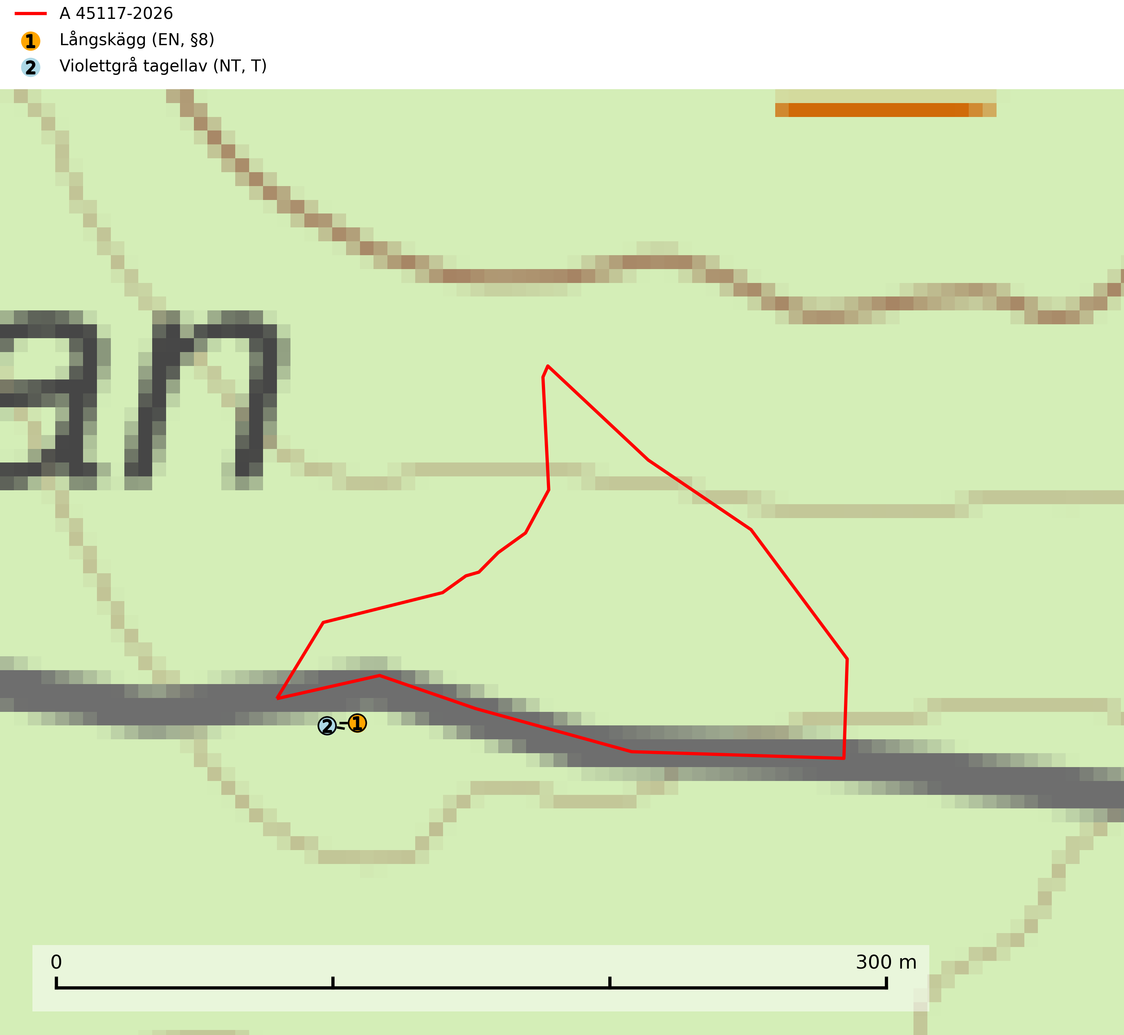
Figur 1. Fyndplatser för naturvårdsarter inom 16 meter från avverkningsanmälan. Markörer utan svart kant är placerade på fyndplatsen. Markörer med svart kant är placerade vid sidan av fyndplatsen och har ett svart streck som visar fyndplatsens exakta position. Kartans mittpunktskoordinat är N 6897471, E 582297 i SWEREF 99 TM.
Inom 16 meter från avverkningsanmälan finns fynd av 2 naturvårdsarter, varav 2 är rödlistade, 1 är fridlyst och 1 är typisk (T): långskägg (EN, §8) och violettgrå tagellav (NT, T). Se Figur 1.

Tillsynsbegäran
Vi begär härmed att Skogsstyrelsen fattar beslut enligt miljöbalken som säkerställer att skogens höga naturvärden bevaras samt att EU-lagstiftning efterlevs och att artskyddsbrott förhindras.
Vi önskar även ta del av de ställningstaganden och beslut som myndigheten meddelar till följd av aktuell avverkningsanmälan och föreningens inlaga (se 34 § förvaltningslagen).

Naturvårdsarter och fridlysta arter
Nedan följer beskrivningar av de naturvårdsarter och fridlysta arter som har sina livsmiljöer och växtplatser i den avverkningsanmälda skogen. De påträffade naturvårdsarterna är ett tydligt kvitto på att det rör sig om en skog med höga naturvärden.
Långskägg (EN, §8) är en exklusiv och starkt hotad art som signalerar naturskogar med mycket höga naturvärden. Den är placerad högst upp i Skogsstyrelsens värdepyramid för bedömning av skog med höga naturvärden och fridlyst enligt 8 § artskyddsförordningen. Arten förekommer främst i urskogsartade granskogar i nord- eller östvända bergssluttningar men även i gransumpskog, myrkanter och längs bäckdråg och indikerar lång skoglig kontinuitet där lokalerna ofta utgörs av brandrefugier, det vill säga områden som inte brunnit under åtminstone de senaste 200–300 åren. Långskägg är mycket känslig för uttorkning och vindpåverkan och överlever inte en slutavverkning (inklusive hänsyn). Samtliga kvarvarande lokaler bör skyddas. Det finns även en akut hotad gelésvamp, Tremella confluens (CR), som är associerad med långskägg (SLU Artdatabanken, 2026; Nitare & Skogsstyrelsen, 2019).
Violettgrå tagellav (NT) växer nästan uteslutande i gamla olikåldriga barrnaturskogar med lång skoglig kontinuitet och är en utmärkt signal på skog med höga naturvärden. Slutavverkning av tidigare aldrig slutavverkad skog (kontinuitetsskog) är det största hotet. Biotopen nyskapas i begränsad omfattning och barrskog äldre än 160 år, där den violettgrå tagellaven huvudsakligen påträffas har minskat med 50% de senaste 50 åren. Lågproduktiv skogsmark där laven förekommer bör undantas från skogsbruk och rika förekomster i äldre granskog bör skyddas. Arten är känslig för uttorkning och det är väsentligt att tillräckligt stora bestånd avsätts. Violettgrå tagellav är typisk art för 9010 Taiga (SLU Artdatabanken, 2024; Nitare & Skogsstyrelsen, 2019).

